Politechnika Wrocławska

Wydział Informatyki i Telekomunikacji

**Modele systemów dynamicznych**

Sprawozdanie z laboratorium 2

**Daria Jurewicz**

Nr albumu: 284067

Kierunek: **Inżynieria systemów**

WROCŁAW 2025

# Wstęp teoretyczny

W tym ćwiczeniu modelujemy proste układy równań różniczkowych używając

reprezentacji bloczkowej. Skupiamy się na układzie Lorenza. Natomiast konstruujemy także układ dla modelu Lotki-Volterry.

Model Lotki-Volterry opisuje wzajemną zależność rozmiarów populacji drapieżników i ofiar. Jest to układ dwóch równań różniczkowych pierwszego rzędu:

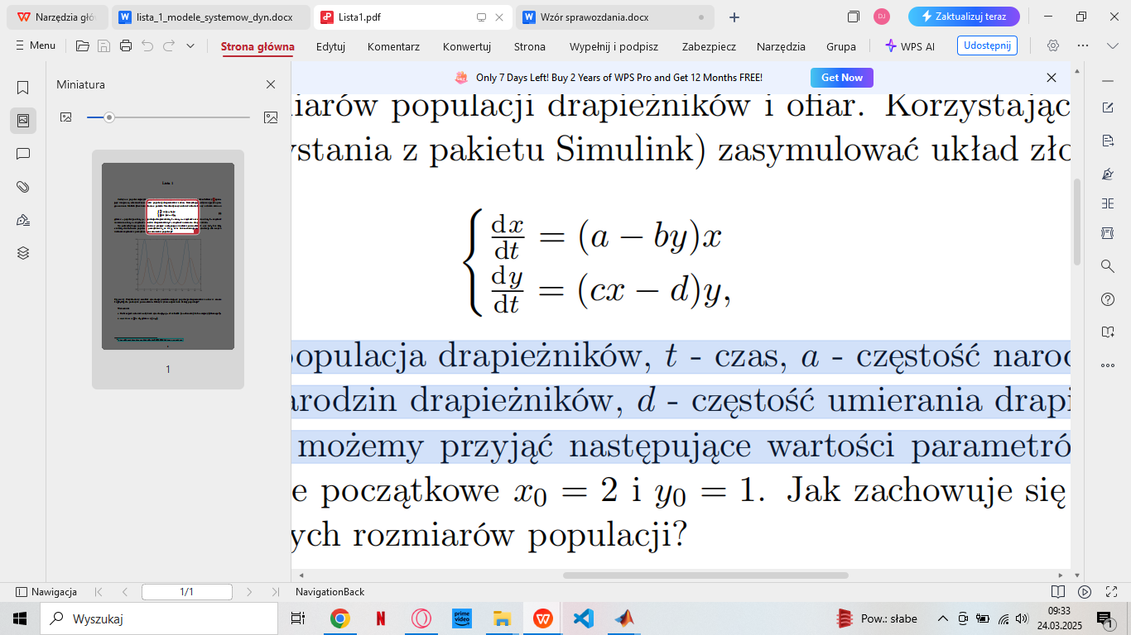

gdzie:

*x* - populacja ofiar, *y* - populacja drapieżników, *t* - czas, *a* - częstość narodzin ofiar, *b* - częstość umierania ofiar, *c* - częstość narodzin drapieżników, *d* - częstość umierania drapieżników.

parametry bazowe: *a* = 1*.*2, *b* = 0*.*6, *c* = 0*.*3, *d* = 0*.*8

oraz populacje początkowe: *x*0 = 2, *y*0 = 1.

Natomiast układ Lorenza to układ trzech równań różniczkowych modelujących przepływ ciepła w atmosferze. Opisuje sie go wzorem:

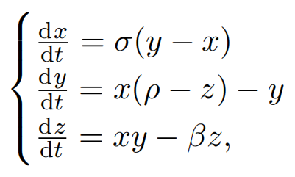

parametry bazowe:

*σ* = 10,

*β* = 8/3,

*ρ* = 28

oraz warunki początkowe:

*x*(0) = *y*(0) = *z*(0) = 1.

# Opis rozwiązania

Schemat w pakiecie Simulink dla modelu Lotki-Volterry oraz jego wykres prezentuje się następująco:

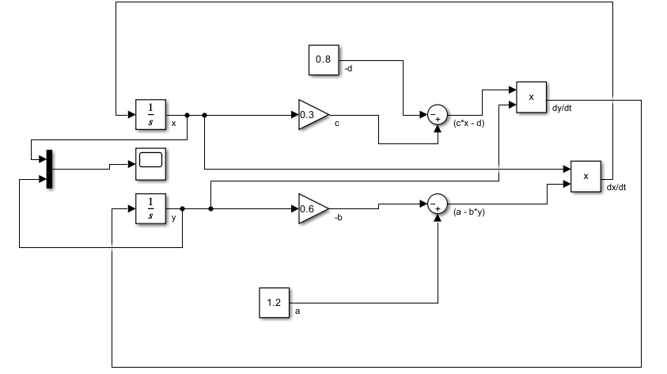

Rysunek 1. Układ bloczków dla modelu Lotki-Volterry.

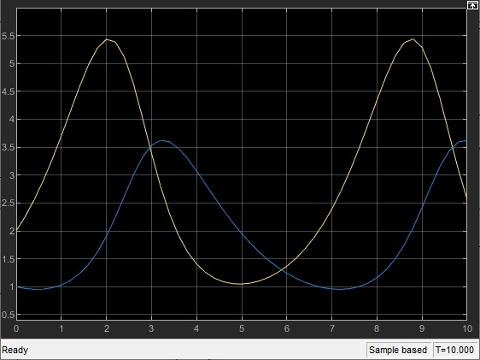

Rysunek 2. Wykres dla modelu Lotki-Volterry.

Natomiast do układu Lorenza symulacja została przeprowadzona dla czasu T=100, z krokiem symulacji dt=0.001.

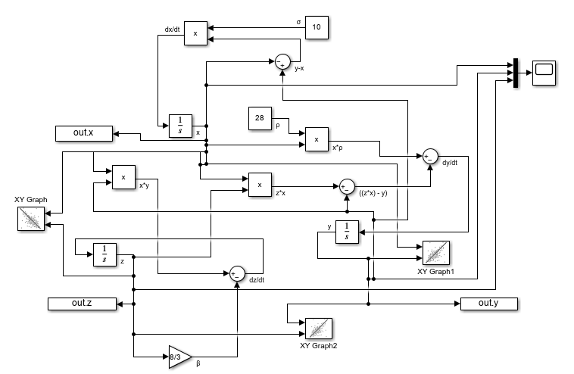

Rysunek 3. Układ bloczków dla układu Lorenza.

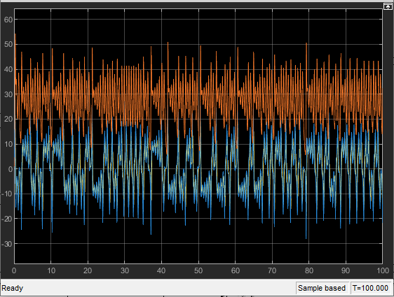

Rysunek 4. Wykres dla układu Lorenza.

W skrypcie tworzącym wykres kod wygląda następująco:

plot3(out.x(:,1), out.y(:,1), out.z(:,1));

grid on;

a wykres:

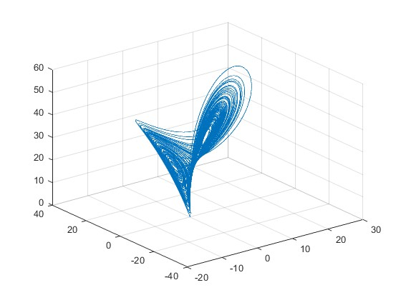

Rysunek 5. Wykres 3D dla układu Lorenza.

Aby sprawdzić wpływ poszczególnych parametrów, przeprowadzono symulację dla pięciu zestawów danych:

1. Bazowy
2. Zwiększenie *ρ* (*ρ=35,* reszta parametrów zostaje bez zmian)
3. Zwiększenie x (x=2, reszta parametrów zostaje bez zmian)
4. Zwiększenie y i zmniejszenie z (y=3/2, z=1/2, reszta parametrów zostaje bez zmian)
5. Zwiększenie x, z oraz zmniejszenie *ρ* (x=3/2, y=5/4, *ρ=25,* reszta parametrów zostaje bez zmian)

# Wyniki obliczeń

1. Bazowy

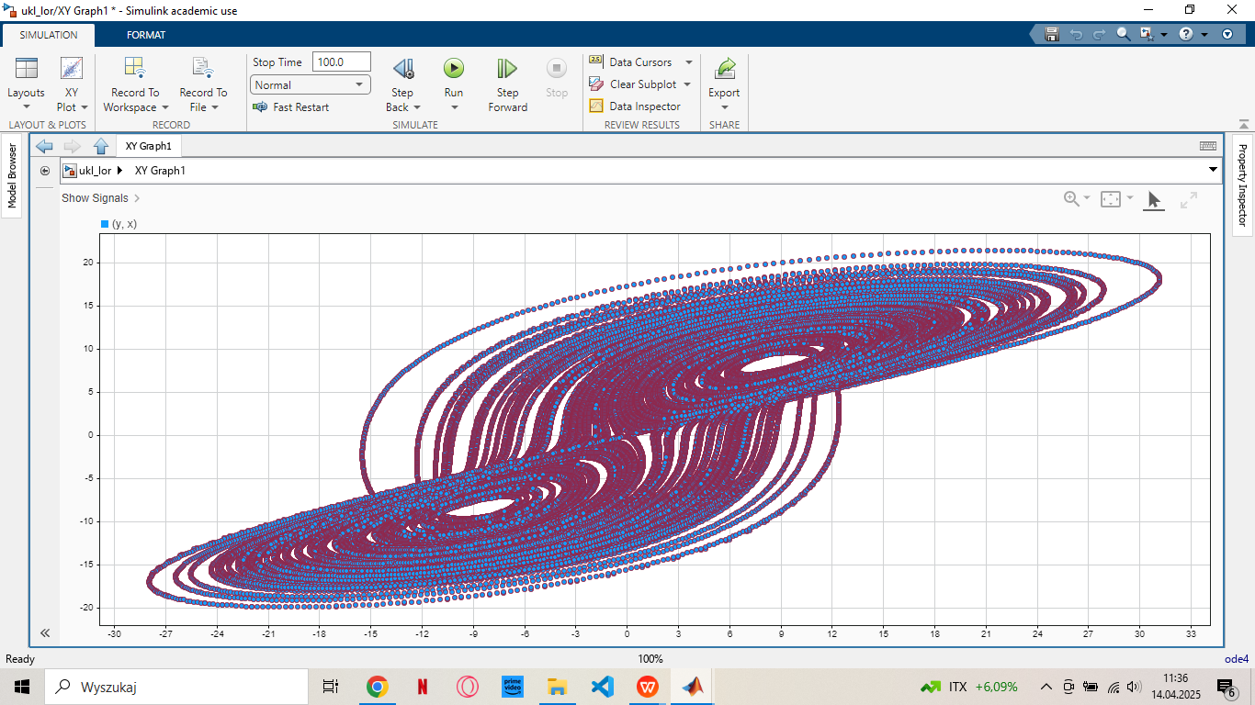

Rysunek 6. Wykres y(x) dla zestawu bazowego.

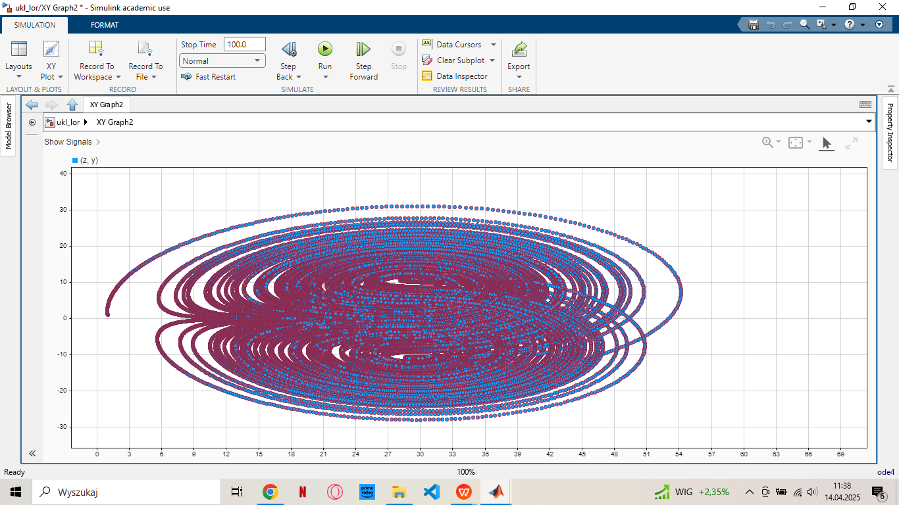

Rysunek 7. Wykres z(y) dla zestawu bazowego.

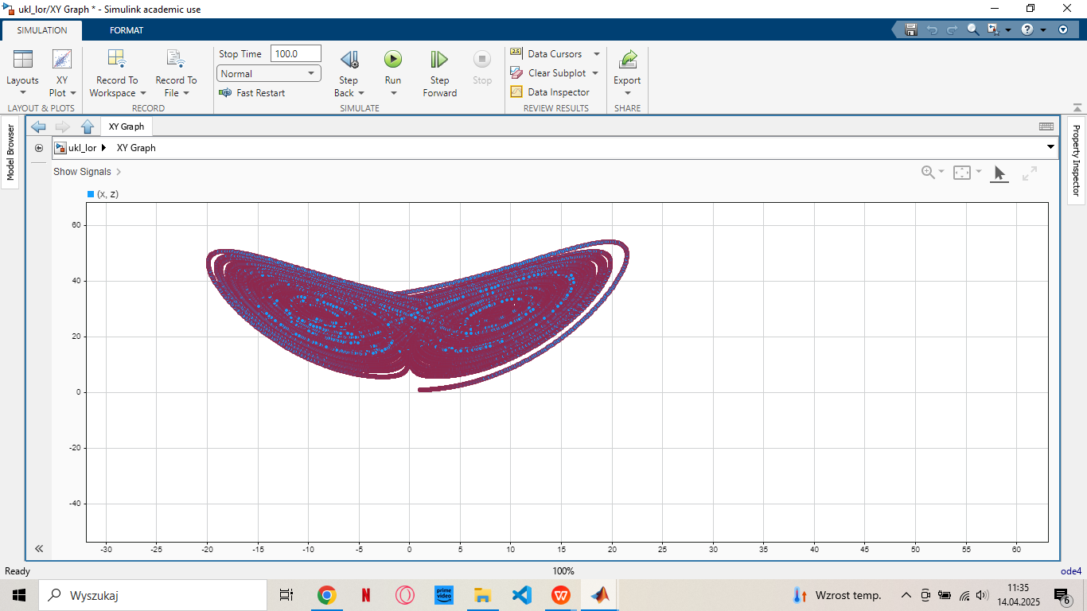

Rysunek 8. Wykres x(z) dla zestawu bazowego.

1. Zwiększenie *ρ* (*ρ=35,* reszta parametrów zostaje bez zmian)

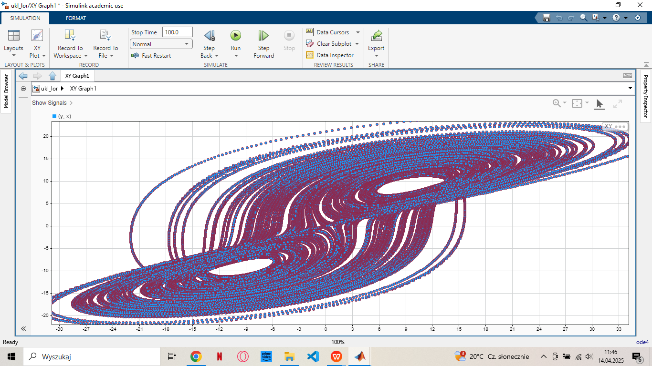

Rysunek 9. Wykres y(x) dla zestawu ze zwiększonym *ρ.*

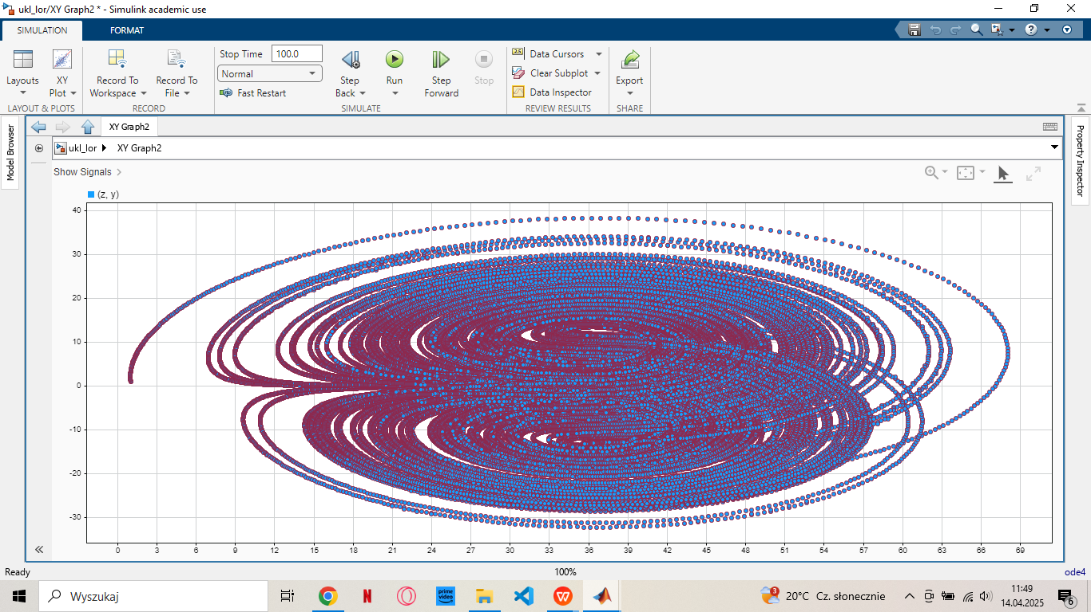

Rysunek 10. Wykres z(y) dla zestawu ze zwiększonym *ρ.*

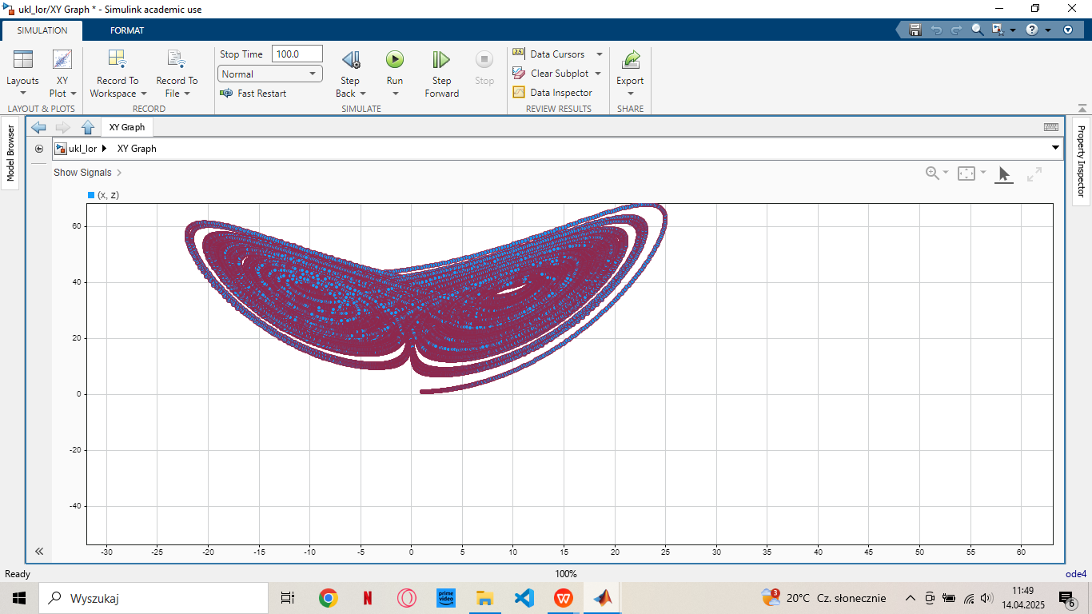

Rysunek 11. Wykres x(z) dla zestawu ze zwiększonym *ρ.*

Zmiana ta powoduje większe "rozciągnięcie" trajektorii i bardziej chaotyczne zachowanie układu. Kształt figury zmienia się, co może świadczyć o zwiększonej niestabilności dynamicznej układu.

1. Zwiększenie x (x=2, reszta parametrów zostaje bez zmian)

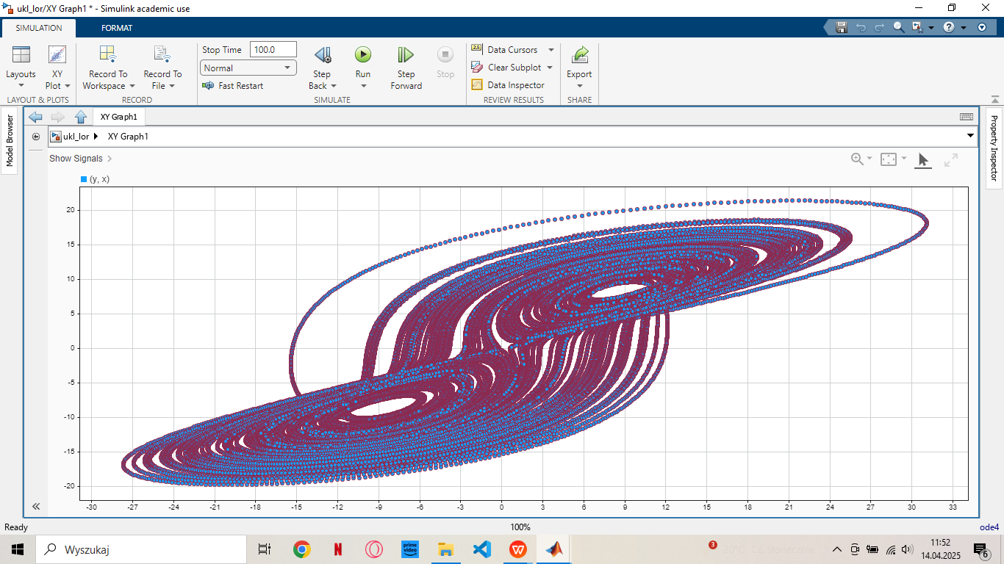

Rysunek 12. Wykres y(x) dla zestawu ze zwiększonymx.

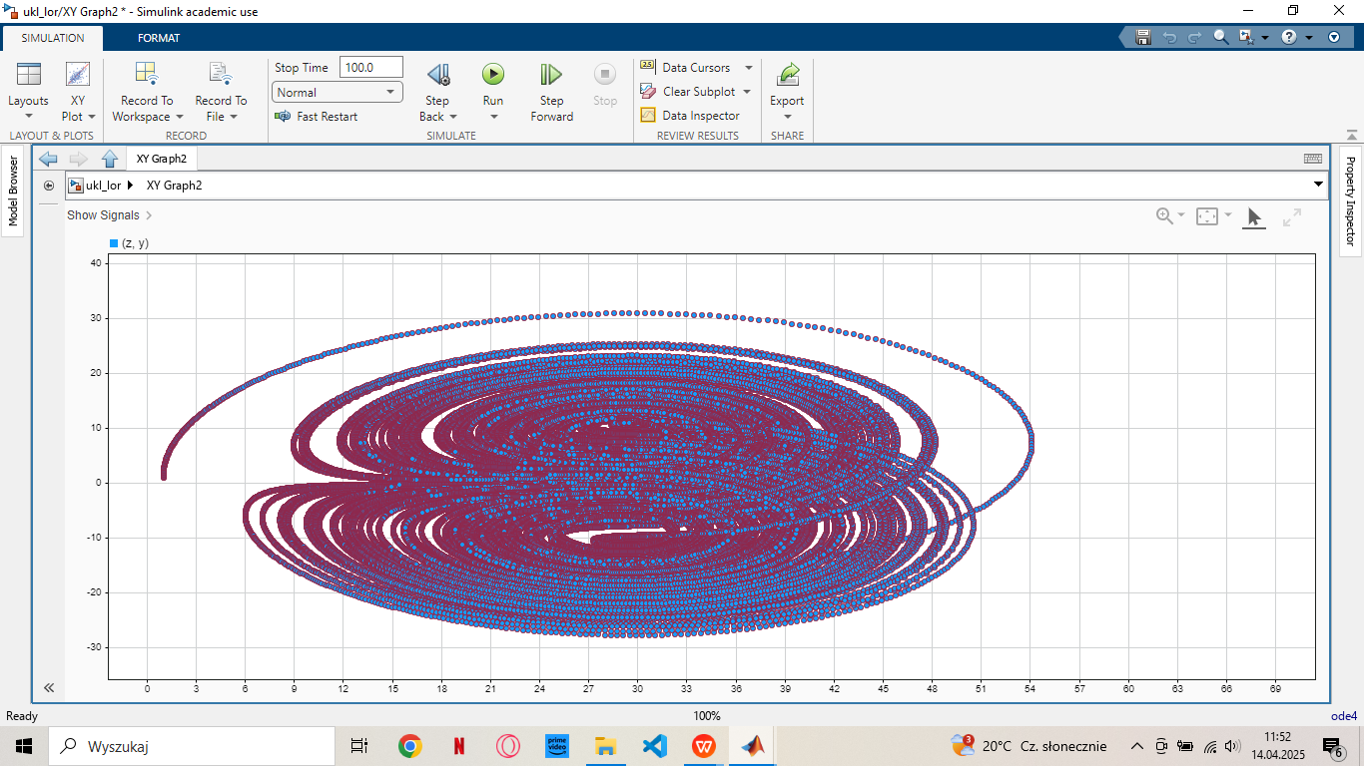

Rysunek 13. Wykres z(y) dla zestawu ze zwiększonymx.

Obraz zawierający tekst, zrzut ekranu, Wykres

Zawartość wygenerowana przez sztuczną inteligencję może być niepoprawna.

Rysunek 14. Wykres x(z) dla zestawu ze zwiększonymx*.*

Trajektoria układu startuje z innego punktu, co powoduje wyraźnie odmienny tor ruchu w początkowej fazie. Układ jednak wraca do typowej, chaotycznej struktury.

1. Zwiększenie y i zmniejszenie z (y=3/2, z=1/2, reszta parametrów zostaje bez zmian)

Obraz zawierający tekst, zrzut ekranu, oprogramowanie, Wykres

Zawartość wygenerowana przez sztuczną inteligencję może być niepoprawna.

Rysunek 15. Wykres y(x) dla zestawu ze zwiększonymy oraz zmniejszonym z.

Obraz zawierający tekst, zrzut ekranu, oprogramowanie, Wykres

Zawartość wygenerowana przez sztuczną inteligencję może być niepoprawna.

Rysunek 16. Wykres z(y) dla zestawu ze zwiększonymy oraz zmniejszonym z.

Obraz zawierający tekst, zrzut ekranu, Wykres

Zawartość wygenerowana przez sztuczną inteligencję może być niepoprawna.

Rysunek 17. Wykres x(z) dla zestawu ze zwiększonymy oraz zmniejszonym z.

Zmiana tych warunków początkowych wpływa na kształt początku trajektorii. Mimo to układ nadal wykazuje ten sam typ dynamicznego zachowania, wskazując na wrażliwość na warunki początkowe.

1. Zwiększenie x, z oraz zmniejszenie *ρ* (x=3/2, y=5/4, *ρ=25,* reszta parametrów zostaje bez zmian).

Obraz zawierający tekst, zrzut ekranu, oprogramowanie, Wykres

Zawartość wygenerowana przez sztuczną inteligencję może być niepoprawna.

Rysunek 18. Wykres y(x) dla zestawu ze zwiększonymx i z oraz zmniejszonym *ρ*.

Obraz zawierający tekst, zrzut ekranu, oprogramowanie, Wykres

Zawartość wygenerowana przez sztuczną inteligencję może być niepoprawna.

Rysunek 19. Wykres z(y) dla zestawu ze zwiększonymx i z oraz zmniejszonym *ρ.*

Obraz zawierający tekst, zrzut ekranu, Wykres, oprogramowanie

Zawartość wygenerowana przez sztuczną inteligencję może być niepoprawna.

Rysunek 20. Wykres x(z) dla zestawu ze zwiększonymx i z oraz zmniejszonym *ρ.*

Wpływa na "ściśnięcie" kształtu. Mniejsza wartość ρ powoduje mniejsze rozbicie trajektorii, czyli układ wydaje się bardziej uporządkowany, mniej chaotyczny.

# Wnioski i podsumowanie

• **Wrażliwość układu Lorenza na warunki początkowe** potwierdza jego chaotyczną naturę. Minimalna zmiana wartości startowych prowadzi do zupełnie innych trajektorii.

• **Zmiana wartości parametru ρ** w układzie Lorenza ma kluczowe znaczenie dla charakterystyki układu – zwiększenie ρ zwiększa poziom chaosu, natomiast jego zmniejszenie prowadzi do większej stabilności.

• **Symulacje w Simulinku umożliwiają szybką i efektywną analizę zachowania skomplikowanych układów** bez potrzeby rozwiązywania równań różniczkowych analitycznie. To podkreśla praktyczną wartość środowiska MATLAB/Simulink w inżynierii systemów.

• **Oba modele ukazują fundamentalną różnicę między układami przewidywalnymi a chaotycznymi.** Model Lotki-Volterry jest układem okresowym, a Lorenza – chaotycznym. Ich porównanie daje lepsze zrozumienie złożoności i różnorodności systemów dynamicznych w przyrodzie i technice.

• **Modelowanie matematyczne i symulacyjne pozwala na eksperymentowanie z parametrami bez ryzyka.** Dzięki temu można analizować scenariusze niemożliwe lub nieetyczne do przeprowadzenia w rzeczywistości (np. sztuczne wybicie populacji lub ekstremalne zmiany parametrów fizycznych).